ОПАСНОСТЬ - это свойство живой и неживой материи негативно влиять на саму материю,
вызывая изменение её свойств и характеристик, нежелательный переход из одного состояния в другое и разрушение
- Реальная
- Потенциальная или скрытая
- Прямое влияние на человека
- Косвенное влияние

Риск — в общем случае: параметр, характеризующий вероятность наступления события, как правило, негативного, к примеру, реализации опасности, и величину этого события. Оценивается значением от 0 до 1 год^(-1) и выражается в виде формулы R=n/(Nt), где n - значение негативных событий, N - общее число событий. В дисциплине БЖД есть понятие индивидуального риска R,=n/(Nt): n - число несчастных случаев, N - общее число людей, потенциально подвергающихся опасности, t - время (1 год).
Технический риск — опасность нанесения ущерба обществу или третьим лицам вследствие нарушения работы изделия, программного обеспечение, хода производственного процесса или др.
Профессиональный риск — вероятность повреждения организма, либо утраты здоровья или смерть человека, связанные с исполнением обязанностей по трудовому договору или контракту и в иных установленных законом случаях.

Индивидуальный риск
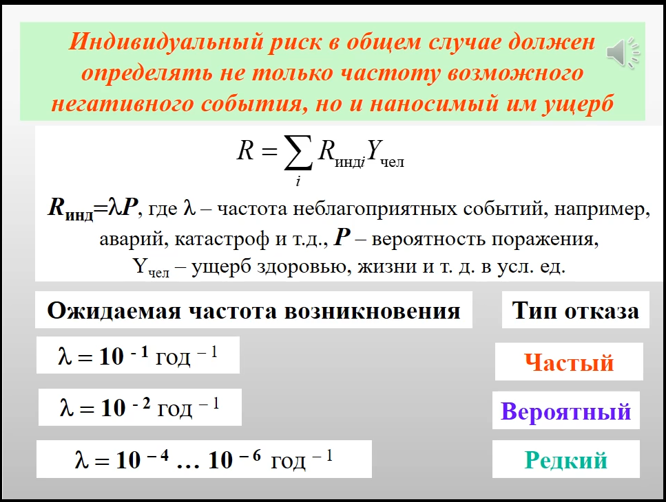
БЖД
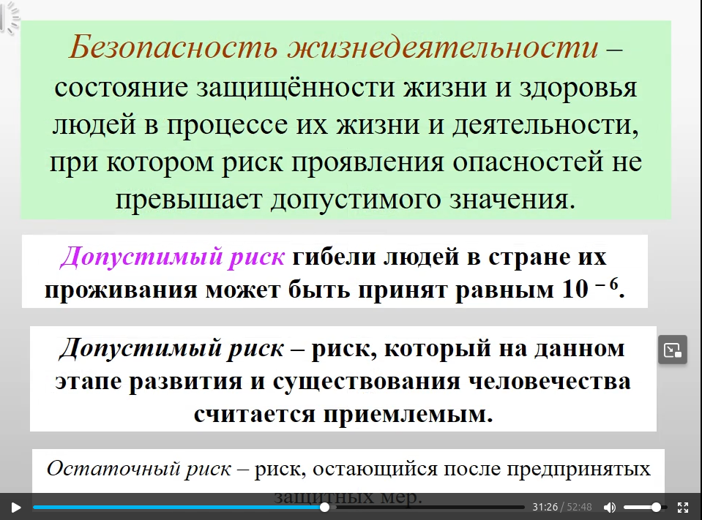
Охрана труда - система законодательных, нормативных, организационно-технических, санитарно-гигиенических, лечебно-профилактических и иных мероприятий и средств, направленных на сохранение здоровья и жизни человека в процессе труда (ГОСТ ССБТ)

Охрана труда - система сохранения жизни и здоровья работников в процессе трудовой деятельности, включающая в себя правовые, социально-экономические, организационно- технические, санитарно-гигиенические, лечебно-профилактические, реабилитационные и иные мероприятия (Трудовой Кодекс).

Гигиена труда - область медицины, исследующая влияние условий труда, трудовой деятельности и производственной среды на организм и здоровье человека, разрабатывающая гигиенические нормативы и меры по предупреждению заболеваний работающих.

Техника безопасности — система организационных и технических мероприятий и средств, направленных на снижение риска воздействия на работающих людей опасных факторов.

Биосфера - область существования жизни на земле, затрагивающая верхнюю часть литосферы, атмосферу и гидросферу
Техносфера - созданные человеком средства и предметы труда, материалы, машины, механизмы, здания и сооружения, которые занимают около 70 % сферы обитания человека
Гомосфера - сфера жизни и деятельности человека
Ноксосфера - сфера, в которой постоянно или периодически возникают опасности.

Социально-экономические отношения
Большое значение для человека имеет то обстоятельство, в какой стране он живёт и как складываются там отношения человека и общества
- Алкоголизм
- Наркомания
- Суицид
- Терроризм
- Религиозные конфликты
- Рост больных СПИД и т. д.

Основные причины неблагоприятной ситуации
- Урбанизация
- Вовлечение в промышленное производство большинства населения

Численные характеристики БЖД
коэффициент частоты
Kч=1000n/N, где n — число несчастных случаев, N — число людей, подвергающихся опасности

коэффициент тяжести
Kт=m/n, где n - общее число несчастных случаев (25,4 тыс. чел.), m - общее число дней нетрудоспособности (1,2 млн. чел-дн.)

коэффициент нетрудоспособности
Кн= Кч Кт

сокращение продолжительности жизни — СПЖ.

Причины неблагоприятной ситуации в России:
- неудовлетворительное состояние средств производства
- экономические условия - отсутствие средств на реконструкцию и модернизацию производства
- структурные изменения в управлении производством, при котором ответственность руководителей за ТБ практически отсутствует
- падение производственной и технологической дисциплины на всех уровнях.

10 основных факторов риска
- пониженная масса тела для беднейших слоёв населения, как правило, в экономически неразвитых странах (умерших 3 млн. чел/год);
- ожирение для экономически развитых стран (0,5 млн. чел/год только в Северной Америке и Западной Европе);
- высокое кровяное давление (7 млн. чел/год);
- потребление табака (5 млн. чел/год):
- потребление алкоголя (1,8 млн. чел/год или 4 % от глобального показателя смертности);
- небезопасная вода и санитарно-гигиенические условия;
- небезопасный секс (проблемы заражения СПИД с 2,9 млн. смертей/год). По данным Минздрава России и Росстата распространённость вируса иммунодефицита человека в России (зарегистрированных лиц, в крови которых при исследовании методом иммунного блотинга выявлены антитела к ВИЧ) в 2005 году составили 328204 чел. , а в 2016 году уже 844316 чел. (575,6 на 100 000 чел. населения) [Здрав. в Росс. 2017].
- высокое содержание холестерина в крови (4 млн. чел/год);
- железодефицитная анемия, связанная с недостатком питательных веществ (1 млн. чел/год);
- дым внутри помещений от сжигания твёрдого топлива.

ОСНОВНЫЕ ЗАДАЧИ ПО ОБЕСПЕЧЕНИЮ БЖД
- Выявлять опасности, указывая количественные характеристики и возможные последствия (начнём с вредных В и опасных факторов ОФ).
- Определять средства и методы защиты на основе сопоставления затрат и выгод.
- Рассматривать возможности ликвидации опасностей, исходя из концепции остаточного риска.
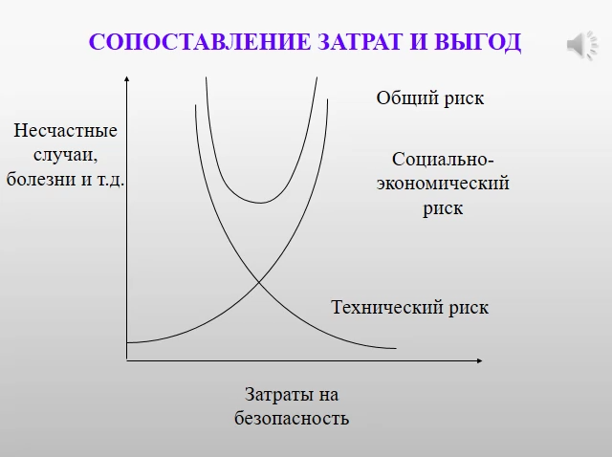
Характеристика опасностей
Опасный фактор - фактор среды и трудового процесса, который может быть причиной травмы, острого заболевания или внезапного резкого ухудшения здоровья, а также смерти Вредный фактор - фактор среды и трудового процесса, воздействие которого на человека при определённых условиях (интенсивность, длительность и др.) может вызвать заболевание, временное или стойкое снижение работоспособности, повысить частоту соматических и инфекционных заболеваний, привести к нарушению здоровья потомства.

Органы чувств состоят из трёх основных частей: рецептора,
проводящих нервных путей и центра в коре больших полушарий головного мозга.
Каждый рецептор приспособлен к приёму сигналов
определённого вида - световых, звуковых и др. Однако его
выходные сигналы едины для любого входа нервной
системы. Таким образом, рецепторы являются
устройствами кодирования информации.

Имеются факторы производственной среды и
трудового процесса, которые по результирующему
воздействию могут быть как неблагоприятными, так
благоприятными или нейтральными.
Ряд работ выполняется в условиях присутствия
опасных и вредных производственных факторов с
высоким риском травмирования, острого
отравления или возможности развития
хронического профессионального заболевания, а
также работы с повышенной опасностью.

Вредные факторы подразделяют на факторы,
приводящие к хроническим заболеваниям или
усугубляющие их за счёт длительного относительно
низкоинтенсивного воздействия, и приводящие к
острым заболеваниям (отравлениям, поражениям)
или травмам за счёт кратковременного (одиночного
и/или практически мгновенного) относительно
высокоинтенсивного воздействия.
Опасные факторы по своему воздействию могут
приводить к смертельным травмам (летальному
исходу, смерти) или к несмертельным травмам.

По характеру своего происхождения ОиВПФ могут
быть порождены:
- физическими свойствами и характеристиками состояния материальных объектов производственной среды
- химическими и физико-химическими свойствами используемых или находящихся в рабочей зоне веществ и материалов
- биологическими свойствами микроорганизмов, находящихся в биообъектах и (или) загрязняющих материальные объекты производственной среды;
- поведенческими реакциями и защитными механизмами живых существ (укусы, ужаливания, выброс ядовитых или иных защитных веществ)

ОиВПФ трудового процесса по источнику своего
происхождения подразделяют:
- на психофизиологические;
- организационно-управленческие;
- личностно-поведенческие (т. е. связанные с самим работающим) и социально-экономические.

Принципы, методы и средства обеспечения
безопасности
Принцип - это идея, мысль, основное положение
Метод - путь, способ достижения цели
Средство - конструктивные, организационные, материальные и др.
способы для реализации двух ранее названных
- Ориентирующие,
- технические,
- организационные и управленческие принципы

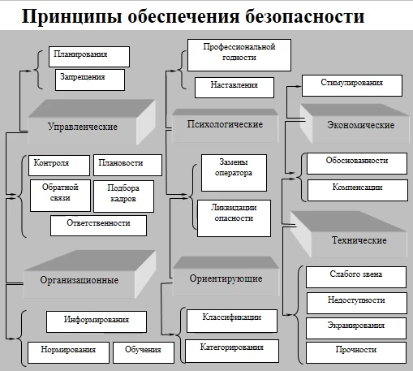
Основные принципы
гуманизация труда (освобождение человека от выполнения вредных, тяжёлых и опасных видов труда)
классификация или категорирование (делении объектов на классы — производства, помещения, зоны и т. д.)
слабого звена (предохранители АВ, клапаны и т.д.)
информация (обучение, инструктаж, цвета и знаки безопасности)
нормирование (ПДК, ПДУ) и т.д.

Три принципа обеспечения безопасности
пространственное или временное разделение этих сфер
(автоматизация, дистанционное управление, роботизации);
нормализация ноксосферы путём исключения опасностей
(средства коллективной защиты);
метод адаптации человека к среде (профотбор, обучение, СИЗ).

Гигиенические нормативы условий труда (ПДК, ПДУ)
ПДУ (ПДК) предельно допустимые уровни
(концентрации) вредных производственных
факторов, которые при ежедневной (кроме
выходных дней) работе, но не более 40 ч в неделю, в
течение всего рабочего стажа не должны вызывать
заболеваний или отклонений в состоянии здоровья,
обнаруживаемых современными методами
исследований, в процессе работы или в отдалённые
сроки жизни настоящего и последующего
поколений. Соблюдение гигиенических
нормативов не исключает нарушение состояния
здоровья у лиц с повышенной чувствительностью.

Технические мероприятия по ограничению
негативных факторов
различные экраны, кожухи или оболочки;
блокировки;
предохранительные устройства;
недоступность за счёт достаточных расстояний,
зазоров, разрывов и т. д.;
повышение прочности и устойчивости
конструктивных элементов;
компенсирующие элементы и приспособления;
использование конструктивных элементов,
снижающих действие неблагоприятных факторов в
источники их образования;
средства индивидуальной защиты и др.

аксиомы
1. ЛЮБАЯ ДЕЯТЕЛЬНОСТЬ ЯВЛЯЕТСЯ ПОТЕНЦИАЛЬНО
2. ЛЮБОЕ ПОЗИТИВНОЕ РЕШЕНИЕ
(РАЗРАБОТКА, ТЕХНОЛОГИЯ, ПРОГРАММНЫЙ
ПРОДУКТ И Т.Д.) ВЫЗЫВАЮТ ПОЯВЛЕНИЕ
НОВОЙ ОПАСНОСТИ
3. ДОСТИГНУТЬ АБСОЛЮТНОЙ БЕЗОПАСНОСТИ
не удаётсЯ Ни при каких условиях

Электробезопасность 1
ДЕЙСТВИЕ ЭЛЕКТРИЧЕСКОГО ТОКА НА ЧЕЛОВЕКА

Электрической травмой можно назвать нарушение
анатомических соотношений и функций тканей и органов,
сопровождающееся реакцией организма в результате
действия электрического тока или электрической дуги.
Самой опасной является электрическая травма со
смертельным исходом.
Необходимо отметить, что не всегда действие электрического тока
вызывает электрическую травму. Многие люди, попавшие под
напряжение, остались живы и не получили повреждений тканей и
органов благодаря реакции своей нервной системы, позволяющей уйти
от контакта с током и тем самым сохранить жизнь, или защитным
устройствам, уменьшающим время действия тока. В данном случае это
не относится к электрической травме, хотя нервная система человека
после действия тока ещё некоторое время продолжает анализировать
прошедшее событие, и в памяти человека надолго остаётся
информация о нём.

ПОСЛЕДСТВИЯ ДЕЙСТВИЯ ЭЛЕКТРИЧЕСКОГО ТОКА
В настоящее время от электричества в разных странах за
один год погибают от 3 до 10 человек из 1 млн. жителей.
Таким образом, индивидуальный риск гибели оценивается
величиной R = (3 - 10) -10^(-6).
Если провести приближённый расчёт, то за полтора столетия
активного пользования электрической энергией в
развитых странах мира могло умереть от электрической
травмы примерно от 1 до 5 млн. человек.
Из всех приведённых случаев только незначительная часть приходится на
производство, более 70 % поражений электрическим током отмечено в
бытовых условиях при пользовании радиотехническими,
телевизионными, электротехническими и другими электрическими
установками и системами или за пределами дома от линий
электропередач, силовых кабелей, электрического транспорта и т. д.

Физиопатологические эффекты действия тока
Прохождение тока может вызывать в теле многочисленные
раздражения, ухудшение работы и поражения различных
тканей и органов человека. Некоторые из них являются
временными и заканчиваются при прекращении его
действия, а некоторые не прекращаются даже после того,
как человек отключится от цепи тока.
Электрический ток вызывает прямое действие на
нервные клетки (шоковое состояние), крови и
кровеносные сосуды, может вызвать
нежелательное действие на сердечную систему
(аритмия, инфаркт миокарда), головной мозг
(изменение энцефалограммы) и центральную
нервную систему, может нарушить нормальную
работу слухового и зрительного органов и т. д.

Виды действия тока на живой организм:
тепловое (термическое);
механическое;
химическое
и биологическое (ЦНС и ССС).

Источниками термического действия являются:
- оголенные токоведущие части
- токи высокой частоты
- нагретые током металлические
- электрическая дуга
предметы и резисторы
Токовый (контактный) ожог кожи - до 2 кВ.
Токи высокой частоты широко применяют в системах связи, радио и
телевидения, электротехнологических установках, медицине при лечении
различных болезней и травм внутренних органов.
"Электрические метки" могут возникнуть в местах контакта кожи с
металлическими предметами, оказавшимися под напряжением. Внешне
они похожи на ожоги кожного покрова, а чаще всего аналогичны укусу
пчелы или осы.
Электрическая дуга формируется при внезапном изменении стационарного
режима работы электроустановки (короткое замыкание посторонними
предметами токоведущих частей, повреждение электрической изоляции,
разрыв электрической цепи под нагрузкой, электрический пробой
воздушных зазоров и т. п.). Её температура может достигать 7000 °С.

Химическое действие
Организм человека состоит из неполярных и полярных
молекул и различных ионов (катионов и анионов). Все эти
элементарные частицы находятся в непрерывном
хаотическом тепловом движении, при котором
обеспечивается жизнедеятельность организма.
Под действием постоянного тока в его организме формируется
направленное, строго ориентированное перемещение
ионов и молекул. При длительном воздействии могут
болеть желудок и другие внутренние органы.
На переменном токе это явление менее заметно.

Биологическое действие затрагивает центральную нервную
систему (ЦНС) и сердечно-сосудистую систему (ССС).
Эффект электрического раздражения складывается как из непосредственного
влияния электрического тока на клетки, ткани и органы, так и
опосредованного через лежащие на его пути экстеро- и интерорецепторы.
Рецепторы посылают сигнал в кору головного мозга, который в свою
очередь посылает команды на выполнение определённых действий,
например, отдёрнуть руку, отшатнуться или отойти т. д.
Минимальная величина тока, который начинает ощущать
человек, называют пороговым ощутимым током. При
касание кончиками пальцев человек начинает чувствовать ток
величиной, равной 0.5…1.5 мА на частоте 50 Гц и 5…10 мА
при постоянном токе. В последнем случае это выражается в
ощущение нагрева. Самым чувствительным является язык, поэтому
начало ощущений при прикосновении электродов к нему
соответствует примерно 45 мкА.

Минимальная величина тока, при котором возникает
судорожное сокращение мышц, называется
пороговым неотпускающим током (ПНТ).
На основе анализа результатов исследований, полученными
различными авторами в зависимости от пола и возраста
людей, можно назвать следующие пределы значений ПНТ:
переменный ток частотой 50 Гц - 6…16 мА
переменный ток частотой 100 кГц - 112…224
мА
постоянный ток - 100…300 мА
Некоторые исследователи полагают, что ПНД для
женщин составляет приблизительно 2/3 ПНД для
мужчин.

Исследователями отмечено, что на частоте 50 Гц и
токе до 100 мА как правило фибрилляция не
наступает, а при токе большем 5 А сразу
происходит остановка сердца.

Основные факторы, влияющие на исход поражения человека
электрическим током
величина напряжения прикосновения U1, или тока I1,
род тока и частота
путь тока
время его действия t (для кратковременного действия - момент
кардиологического цикла)
место и площадь контакта
температура и влажность воздуха
общее физиологическое состояние (физическое и психическое)
усталость и индивидуальные особенности
фактор внезапности или эффект "внимания"
состояние кожных покровов или сопротивление тела человека R,
масса, пол и возраст человека

Напряжение прикосновения - напряжение
(эффективное) между открытыми проводящими
частями при одновременном к ним прикосновении
человека или животного, а также между открытой
проводящей частью, к которой прикасается человек
или животное, и землей или проводящим полом в
месте, где находятся ноги/конечности.

Принципы и состояние нормирования предельных значений электрического тока
Принципы нормирования
По действию тока на внутренние органы - для
длительного воздействия (в течение минут).
Задача - не допустить болезнь внутренних органов
По действию тока на нервную систему - для
относительно короткого времени воздействия (от
нескольких секунд до нескольких минут).
Задача - не допустить судороги и остановку дыхания
По действию тока на сердце.
Задача - не допустить
вентрикулярную фибрилляцию сердца

Состояние нормирования предельных значений
электрического тока
При длительном воздействии величина ограничивается до таких
пределов, чтобы ток не мог вызвать вредных эффектов в теле.
Традиционно в России величина допустимого тока меньше,
чем пороговый ощутимый ток.
Согласно ГОСТ 12.1. 038-82 * напряжение прикосновения и ток,
протекающий через тело человека при нормальном
(неаварийном) режиме работы электроустановки при
продолжительности воздействия до 10 мин в сутки, не должны
превышать 2 В; 0.3 мА для частоты 50 Гц, 3 В; 0.4
мА для 400 Гц и 8 В; 1 мА для постоянного
тока. Если температура воздуха превышает 25 °С или
относительная влажность превышает 75 %, эти величины
должны быть уменьшены в 3 раза

Анализ опасности человека в электрических системах
Целью любого человека является защититься от действия
электрического тока при любых возможных включениях
его в цепь тока
Для простого лица вполне возможным является соблюдение
инструкция по пользованию электрическими
устройствами, приборами и системами и выполнение
указаний более осведомлённых людей (родителей - для
детей, руководителей - для работников и т. д.),
запрещающих те или иные действия
Квалифицированному или проинструктированному лицу этого
может оказаться недостаточным, поскольку в его действиях
имеются более свободные и, следовательно, более
рискованные подходы при использовании техники

Передача электрической энергии от генераторов до
потребителей, как правило, осуществляется с
помощью трёхфазных электрических сетей
Электрическая сеть - совокупность
электроустановок для передачи и распределения
электрической энергии, состоящая из
подстанций, распределительных устройств,
токопроводов, воздушных и кабельных линий
электропередачи, работающих на определённой
территории

